المقطع الخامس : الصحة و الرياضة
الوحدة الثالثة فهم المنطوق : كيف أنمو جيدا
الوحدة الثالثة فهم المكتوب : الغذاء المفيد

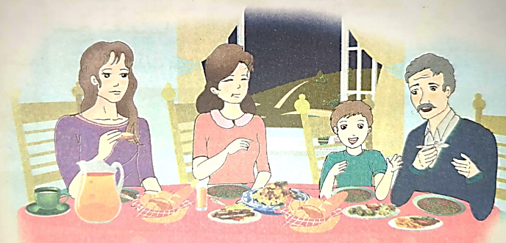
السنة الثالثة

كيف أنمو جيدا !
اِجتمع الأصدقاء في ساحةِ المدرسةِ أتناء فترة الرَّاحةِ، صاحت شهده: "شيء مذهِل صار فستاني قصيرا وقالت نهلة: وأنا أيضا زاد طولي، وحِذائي أ صبح ضيِّقا على رِجلي، فسأل هما مصطفى. - هل تريدان أن تكبرا أكثر أنتما وكلَّ الأصدقاء؟
أجاب كل الأطفال بِبراءةٍ تامَّةٍ: "طبعا، نريد ان نكون أصِحَّاء وأقوِياء". ردَّ مصطفى: "لِكي تتمدَّد عظامكم وتنموا، قلِّلوا من أ كلِ السَّكاكِرِ والمشروباتِ الغازيَّة، وأكثِروا من شربِ الحليب".
فقالت شهدة: وماذا أفعل؟ انا أحِبها، ومتعتي في قضم المصَّاصاتِ والشكولاتة ومضغِ العلكة. حينما سمِعتها المعلمة فنصحتها قائلة: "دعك من الحلوياتِّ يا عزيزتي، فهي تسوّس أسنانكِ الجميلة وتفقدها بياضها، حافِظي على صِحَّتها بتنظيفها بعد كل وجبةٍ. وتناولوا يا أطفال الكثير من الخضر والفواكه والحليب.... حتَّى تنمو أجسامكم وتتصدَّى لكلِّ الأمراض.
.

السنة الثالثة المادة : لغة عربية
المقطع التعليمي: الصحة و الرياضة (05) الأسبوع : 3
الميدان : فهم المنطوق والتعبير الشفوي النشاط : فهم المنطوق
الموضوع : كيف أنمو جيدا
الهدف التعلمي : يستمع باهتمام ويفهم ما يسمعه ويتفاعل معه

التقويم | الوضعيات التعلمية والنشاط المقترح | المراحل
يلاحظ يعبر  يتساءل | السياق: نتناول في حياتنا اليومية أغذية مختلفة في المنزل أو المدرسة أو في أحد المطاعم.  السند : صورة مدعمة للمعنى .  التعليمة : ما هي الأغذية الصحية؟ ما هي الأغذية غير الصحية؟ كيف تميز بينها؟ | مرحلة الانطلاق
ينصت ويبدى الاهتمام  يتذكر ويجيب عن الأسئلة  يحدد اهم المعلومات الواردة في النص  يتقمص الدور | النشاط الأول: قراءة النص المنطوق ( كيف أنمو جيدا ) من طرف المعلمة مع مراعاة التواصل البصري بينها وبين متعلميها مستعملا الإيحاء والإشارة بصوت مغبر يثير انتباه المتعلم.  مناقشة محتوى النص مع التلاميذ:  - سم شخصيات القصة ؟ متى و أين اجتمع الأصدقاء ؟  تجزئة النص المنطوق قراءة و الإجابة عن الأسئلة:  - كيف عرفت البنتان أنهما نمتا ؟  - أعد السؤال الذي طرحه فادي على زملائه.  - ما الذي تمناه الأطفال ؟  - ما النصائح التي قدمها فادي لزملائه ؟  - ما رأيك في نصائحه ؟  - اذكر الأغذية التي تحب شهدة تناولها .  - ما النصيحة التي قدمها المعلم لشهدة ؟  النشاط الثاني:  أجرأة النص المنطوق :( استراتيجية أصابع اليد)  الإبهام: الزمان: متى جرت أحداث هذه القصة؟  السبابة: المكان : أين وقعت أحداث هذه القصة؟  الوسطى :الشخصيات: سم الشخصيات المذكورة في القصة؟  الخنصر: الأحداث: حول ماذا تتحدث هذه القصة؟  البنصر: النهاية: لماذا يجب تناول الغذاء الصحي  استخلاص القيم الموجودة في النص يجب علي أن أتناول أغذية صحية كالخضر والفواكه والحليب وأتجنب الأغذية السكرية لكي أحافظ على صحتي.... | مرحلة بناء التعلمات
  في الملعب | في الشارع | في ساحة المدرسة
يمثل أحداث النص مع زملائه | أجرأة أحداث النص: (مسرحة أحداث النص) دعوة التلاميذ إلى تمثيل النص المنطوق وذلك بعد تمثيله من طرف الأستاذ بالإيحاءات وبتقمص شخصيات النص  مسرحة الأحداث لعب الأدوار من منكم يلعب دور فادي، شهدة، نهلة، المربية | الاستثمار
السنة الثالثة المادة : لغة عربية
المقطع التعليمي: الصحة و الرياضة (05) الأسبوع : 3
الميدان : فهم المنطوق النشاط : تعبير شفوي (أستعمل الصيغ+ تراكيب)
الموضوع : كيف أنمو جيدا + التمني "ليت"
الهدف التعلمي : يعبر عن مشهد او صورة معروضة امامه ويبدي رأيه. يستعمل الصيغ في وضعيات تواصلية ذات دلالة

التقويم | الوضعيات التعلمية والنشاط المقترح | المراحل
يفهم السؤال ويجيب عنه | العودة إلى النص المنطوق :  أين اجتمع الأصدقاء؟ ما هي الأغذية غير الصحية التي يجب علينا تجنبها؟ لماذا؟ | مرحلة الانطلاق
يشاهد ويعبر عما يشاهده  تعرف على الصيغة من خلال وضعية حقيقية  يستعمل الصيغة | 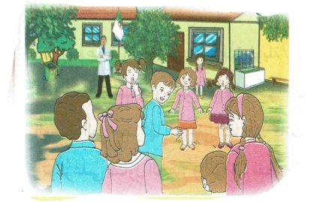  النشاط الأول: عرض المشهد على السبورة  أوفتح المجال للتلاميذ للتعبير بحرية عنه  يوجه الأستاذ التلاميذ إلى ملاحظة الصورة ويترك لهم وقتا  محترما للملاحظة والتفكير. يستمع الأستاذ لتعبير التلاميذ.  يطرح الأستاذ أسئلة تستهدف وضعيات عامة في المشهد  يريد التركيز عليها، أو لم ينتبه لها المتعلمون.  يجيب المتعلم بفقرة قصيرة شفوية في سياق منظم من خلال الإجابة على الأسئلة .  ماذا تشاهد في الصورة ؟ سم الشخصيات التي تراها . هل يبدو على الأطفال الإنصات لما يقوله فادي؟  متى شاركت المعلمة في الحوار؟ ما النصيحة التي قدمها لشهدة ؟ ما رأيك في النصيحة ؟ هل ستعمل بها  النشاط الثاني: المرحلة الأولى:  بناء الجمل المحتوية على الصيغ المستهدفة بطرح الأسئلة .  وجه مصطفى كلاما لأصدقائه، ماذا تمنى الأصدقاء؟ أعد ما قالوه  - أجاب الأطفال: ليتنا نصبح كبارا وأصحاء وأقوياء.  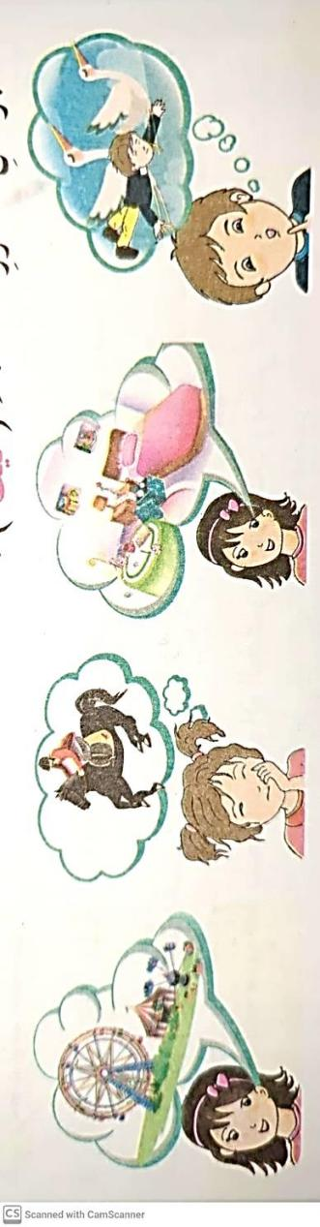  طرح أسئلة توجيهية أخرى لتثبيت الصيغ:  - ماهي أمنية الأطفال ؟ متى سيكون ذلك ؟  تثبيت الصيغ بتجسيد وضعيات أخرى :  - تتمنى النجاح بأعلى معدل، ماذا تقول؟ ليتني أنجح بأعلى معدل  - تتمنى أن يأخذك والدك لحديقة الألعاب؟  - تتمنى أن يصبح جسمك قوي ؟  - تتمنى أن تسافر لمصر و ترى الأهرامات ؟  - تثبيت الصيغ باكمال جمل على هذا المنوال (يفضل أن ينجز التطبيق شفهيا)  المرحلة الثانية: تحدث عن الصور مستعملا الصيغ | مرحلة بناء التعلمات
يوظف الصيغ في جمل مفيدة | مطالبة المتعلمين بوضع الصيغة المناسبة في جملة(شفويا) | الاستثمار
السنة الثالثة المادة : لغة عربية
المقطع التعليمي: الصحة و الرياضة (05) الأسبوع : 3
الميدان : فهم المكتوب النشاط : قراءة اجمالية
الموضوع : الغذاء المفيد
الهدف التعلمي : يقرأ النص قراءة سليمة ومسترسلة، وفهم المعاني الظاهرة وبعض المعاني الخفية.

التقويم | الوضعيات التعلمية والنشاط المقترح | المراحل
يفهم السؤال ويجيب عنه | السياق: غالبا ما تزور أقاربك رفقة أفراد عائلتك في الأفراح و المناسبة حيث تحضر النسوة أشهى المأكولات و الحلويات التقليدية المتنوعة.  التعليمة: حسب رأيك ، هل هذه الأطباق هي أغذية صحية أم غير صحية؟ لماذا؟ | مرحلة الانطلاق
يجب على الاسئلة لبناء النص  يكتشف الشخصيات  ويعبر عنها  يعبر عن الصور  يقرأ فقرات من  النص قراءة صحيحة  يجيب عن الأسئلة  يوظف الكلمات  الجديدة في جمل  يستخرج القيم  ويتحلى بها | النشاط الأول:  فتح الكتاب ص 86 وملاحظة الصورة المصاحبة للنص  ماذا تشاهد في الصورة؟  قراءة النص قراءة نموذجية من طرف المعلم  مستعملا الإيحاء لتقريب المعنى  ترك فسحة للتلاميذ للقراءة الصامتة.  مطالبة التلاميذ بالتداول على القراءة، (فقرة/فقرة يبدأ  بالمتمكنين حتىلا يدفع المتأخرين إلى ارتكاب الأخطاء)  تذليل الصعوبات أثناء القراءة وشرح المفردات الجديدة  مناقشة التلاميذ عن فحوى النص والمعنى الظاهري له بالأسئلة المناسبة.  المستوى الحرفي :  كيف استقبلت العائلة العمة؟ ما سبب دهشتهم؟  ما هي الأطعمة التي كانت تتناولها العمة؟ مما عانت العمة قبل إتباع الحمية الغذائية؟  - يظهر أن الأب يملك صحة جيدة : أكتب جملة تدل على ذلك من النص.  المستوى الاستنتاجي :  - ما المقصود بعبارة "علينا أن نجعل أطباقنا حديقة متنوعة"  - أي مما يلي يمكن أن يحل محل كلمة "رشاقة" في جملة "صارت أكثر رشاقة"  - سمنةً ∗ مرحًا ∗ رقةً.  المستوى النقدي :  ما رأيك في تصرف العمة و كيف تهتم بصحتها؟  - هل أقنعك الكاتب بقوله " صحتنا في غذائنا" – علل  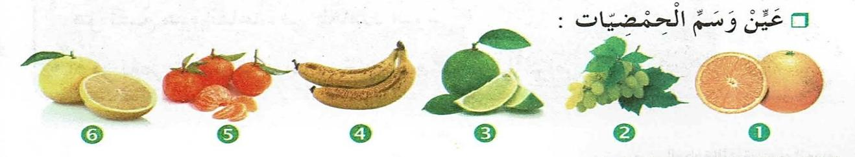  أُثري لغتي: | مرحلة بناء التعلمات
  توظيفها في جملة | مرادفها | الكلمة
  من إنتاج التلميذ | توجيهات | نصائح
  من إنتاج التلميذ | تزدان | تزينها
يجيب عن الأسئلة | طرح أسئلة أخرى قصد الإلمام بالموضوع  إنجاز التمارين في دفتر الأنشطة . | الاستثمار

السنة الثالثة المادة : لغة عربية
المقطع التعليمي: الصحة و الرياضة (05) الأسبوع : 3
الميدان : فهم المكتوب النشاط : قراءة وقواعد نحوية
الموضوع : الغذاء المفيد + دلالة كان وأخواتها
الهدف التعلمي يفهم ما يقرأ ويعيد بناء المعلومات الواردة في النص المكتوب ويستعمل المعلومات الواردة في النص .ويتعرف على دلالة كان و أخواتها و يوظفها .

النص . يتعرف على الاسم و عناصره.

التقويم | الوضعيات التعلمية والنشاط المقترح | المراحل
يجيب شفويا عن الأسئلة | العودة إلى النص المنطوق :  إلى أين أخذت الأم فادي؟ هل تتذكر يوما لقحت فيه؟ | مرحلة الانطلاق
يقرأ فقرات من النص قراءة صحيحة  بجيب عن الأسئلة  يوظف الكلمات الجديدة في جمل  يكتشف كان و اخواتها و يوظفه  يستنتج  يتدرب | النشاط الأول:  يطلب المعلم من التلاميذ فتح الكتب ص 86 وقراءة النص قراءة صامتة.  تليها قراءة جهرية معبرة (تجسيد الأهداف الحس حركية(  يفسح الأستاذ المجال للمتعلمين للأداء مركزا على حسن القراءة وجودتها،  وعلى من لم يقرأ في حصة الأداء،(فقرة/فقرة(.  شرح وتوظيف عبارات أخرى من النص(كلماتي الجديدة كتاب التلميذ ص : 87  المستوى الاستنتاجي :  - اشرح بأسلوبك معنى الجملة التالية: " شفاؤك هو التخفيف من وزنك"  - هل تعرف معلومات أخرى عن موضوع الغذاء الصحي؟  - ما هو الجو السائد في نهاية النص.  تخيل أن العمة لم تقم بحمية و تناولت من كل الأطباق الموجودة ماذا كان سيحصل  النشاط الثاني: بناء الفقرة أو الجملة المتضمنة الظاهرة النحوية  طرح بعض الأسئلة لاستخراج الظاهرة النحوية المستهدفة:  - كيف كانت فرحة العائلة بلقاء العمة؟ من الذي دعاها؟ ماذا تتبع العمة؟  - كانت الفرحة كبيرة .  - ظل الأب يدعو العمة إلى تناول المزيد من الأصناف .  - صارت العمة أكثر رشاقة .  تسجيل الأجوبة على السبورة مع تلوين الظاهرة النحوية المستهدفة .  مراجعة سريعة حول ما تم دراسته من خلال الجمل.  - اقرأ ولاحظ الفرق: بما بدأت هذه الجمل؟ ما هو زمان هذه الأفعال؟ ما نوع هذه الجمل؟  كانت الفرحة كبيرة. متى كانت فرحة العائلة كبيرة ؟ (في الماضي)  كيف كانت العمة تتناول غذائها وكيف صارت صارت العمة تتبع حمية غذائية.  ظل الأب يدعو العمة * هل يعني هذا أنه كرر الطلب أم فعل ذلك مرة واحدة ؟  هل يحتاج الأب إلى حمية ؟ ليس الأب بحاجة إلى حمية . ماذا نفى الأب ؟  خلال الليل بقيت العمة تتحدث مع الأم/ باتت العمة سهرانة. هل نامت العمة ؟  استيقظ الأب في الصباح و هو يحس بالنشاط؟ / أصبح الأب نشيطا. متى استيقظ الأب؟  في المساء عادت العمة إلى منزلها و هي تشعر بالسعادة / أمست العمة سعيدة. متى عادت العمة ؟  استنتاج الخلاصة وتدوينها:  الاستنتاج: كان وأخواتها أفعال ماضية ناقصة لكل منها دلالته:  أصبح: في وقت الصبح - بات: في وقت الليل - أمسى: في وقت المساء .  - صار: تحول من حالة إلى أخرى.  - تدريب: عيِّن أَخَواتِ -كان - في الجُملِ: | مرحلة بناء التعلمات
  * صارَ الثَّمَرُ ناضِجا | * باتتْ عَمّتي ساهِرةً رُفْقةَ أمّي | * ليْسَتِ الأَغْذيَةُ الدَّسِمَةُ مُفيدةً
  * أصْبحَ أخي جائعاً | * ظلَّ أبي يرْكضُ طِوَالَ ساعاتٍ | * مازِلْتُ بحاجةٍ إلى شُرْبِ كَمِيّاتٍ إضافيةٍ الماء
يجيب عن الأسئلة | ينجز على دفتر الأنشطة تمرين 2 ص 61. | الاستثمار
السنة الثالثة المادة : لغة عربية
المقطع التعليمي: الصحة و الرياضة (05) الأسبوع : 3
الميدان : التعبير الشفوي النشاط : إنتاج شفوي
الموضوع : الغذاء الصحي
الهدف التعلمي : ينظم أفكاره ويرتبها ا نطلا قا من سندات. ويوظف الموارد المكتسبة بما يناسب الوضعيات

التقويم | الوضعيات التعلمية والنشاط المقترح | المراحل
يستذكر ويجيب | السياق : نصح المعلم شهدة و زملاءها بتناول الخضر و الفواكه و الحليب ، و تجنب الحلويات .  السند : النص المنطوق.  التعليمة : قدم أمثلة لم يذكرها المعلم عن أغذية صحية و أخرى غير صحية | مرحلة الانطلاق
يلاحظ ويستنطق المشهد  ويجيب عن الأسئلة  يلاحظ ويستنطق المشهد  ويجيب عن الأسئلة  يسرد النص المنطوق بأسلوبه | النشاط الأول:  لاحظ الصور و تحدث عن كل ينفع جسمك و ما يضره .  (التعبير عن الصور بعد تصنيفها )  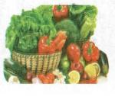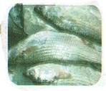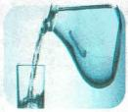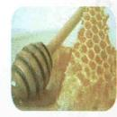  الصورة الأولى  - ما الذي يظهر في الصورة ؟  - هل هي أغذية صحية ؟  - اذكر أغذية صحية أخرى .  - متى يكون غذاؤنا متوازنا ؟  هل يكفي ان يكون الغذاء صحيا حتى ينفعنا؟  الصورة الثانية  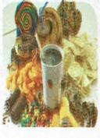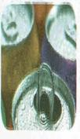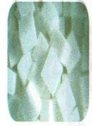  - سم الأغذية التي تراها في الصورة .  - هل هي مفيدة للجسم ؟  - اذكر أغذية غير صحية أخرى .  - ما الذي تسببه ؟  الصورة الثالثة .  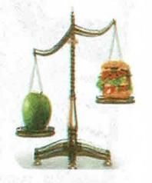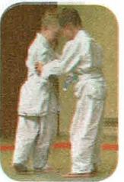  - هل تناول الغذاء الصحي مع الكسل وقلة  الحركة مفيد لأجسامنا ؟  - إلى ماذا نحتاج ؟  - ماهي رياضتك المفضلة ؟  - بماذا تفيدك ؟  لاحظ صورة الميزان ، ووجه نصيحة لزملائك . | مرحلة بناء التعلمات
يربط بين الأحداث في منتوج شفوي | الربط بين المشاهد الأربعة و إنتاج نص شفويا  حتى أحافظ على صحتي يجب أن اتناول الأغذية الصحية و المتنوعة كالأسماك و الخضر و الفواكه و الحبوب و الحليب مشتقاته و أكثر من شرب الماء .........  كما أحرص على نظافة غذائي فأمتنع عن تناول الخضر و الفواكه قبل غسلها جيدا ، و عن تناول الاطعمة المعرضة للغبار ، و أتجنب الأغذية غير الصحية كالحلويات و الأكلات السريعة و المشروبات الغازية لأنها تسبب الكثير من الأمراض كالسمنة و ارتفاع ضغط الدم و تسوس الاسنان ...........  و ألتزم أيضا بممارسة الرياضة لأن ذلك يساعد في الحفاظ على صحتي و يمنح جسمي القوة لمواجهة الأمراض . | الاستثمار
السنة الثالثة المادة : لغة عربية
المقطع التعليمي: الصحة و الرياضة (05) الأسبوع : 3
الميدان : فهم المكتوب النشاط : قراءة وقواعد صرفية و إملائية
الموضوع : مرض نزيم + ضمائر الغائب
الهدف التعلمي : يفهم ما يقرا، ويبدي رأيه ، و يتعرف على الأسماء الموصولة بلامين

التقويم | الوضعيات التعلمية والنشاط المقترح | المراحل
يفكر ويكتب | السياق: غالبا ما تزور أقاربك رفقة أفراد عائلتك في الأفراح و المناسبة حيث تحضر النسوة أشهى المأكولات و الحلويات التقليدية المتنوعة.  التعليمة: حسب رأيك ، هل هذه الأطباق هي أغذية صحية أم غير صحية؟ لماذا؟ | مرحلة الانطلاق
يقرا قراءة صحيحة  يكتشف الشخصيات  ويعبر عنها  يقرأ فقرات من  النص قراءة صحيحة  يجيب عن الأسئلة  يوظف الكلمات  الجديدة في جمل  يتعرف على ضمائر الغائب  يوظف ما تعلمه | النشاط الأول:  - يطلب المعلم من التلاميذ فتح الكتب ص86 وقراءة النص قراءة صامتة.  - تليها قراءة جهرية معبرة (تجسيد الأهداف الحس حركية)  - يفسح الأستاذ المجال للمتعلمين للأداء مركزا على حسن القراءة وجودتها،  - وعلى من لم يقرأ في الحصتين السابقتين فقرة/فقرة.  المستوى النقدي:  اكتب بجانب كل جملة مما يلي (جملة خيالية) أو (جملة ليست خيالية)  - عَلَيْنَا أَنْ نَجْعَلَ أطباقنا حَديقَةً مُتنَوّعَةً بِمُخْتَلَفِ أَلْوانِ الْخُضَرِ والْفَواكِهِ.  - الْأَكْلُ غَيْرُ الْمُتَوازِنِ تَسَبَّبَ فِي ارتفاع نِسبةِ السُّكَرِيَّ وَضَغْطِ الدَّمِ.  - نَحْفَ جِسْمُها وَبَدَتْ أنيقَةً في لباسها وَصارَتْ أَكْثَرَ رَشاقة.  ما هي العبرة المستفادة من النص ؟  النشاط الثاني: بناء الفقرة أو الجمل المتضمنة القاعدة الإملائية  العودة إلى النص المقروء وبناء الجمل بطرح أسئلة هادفة.  ما هما المرضان اللذان تعاني منهما الأم؟  ما رأيك في النساء حين يقدمن الخضروات لأبنائهن؟  السكري وضغط الدم هما اللذان عانيت منهما كثيرا.  النساء اللواتي يقدمن الخضروات لأبنائهن واعيات.  - قراءة الجمل من طرف المعلم وبعض التلاميذ  - كم لاما نطقت؟ (لامين – لام واحدة )  - كم لام كتبت؟ ( لاما واحدة – لامين )  - ماذا وضع فوق اللام؟( فتحة – فتحة وشدة)  استنتاج الخلاصة و تدوينها على الكراس:  الاستنتاج: تكتب الأسماء الموصولة بلامين كالتالي: اللتان وتخصص للمثنى المؤنث، اللذان وتخصص لمثنى المذكر اللواتي وتخصص للجمع المؤنث. نكتب فتحة وشدة فوق اللام الثانية في هذه الأسماء.  تطبيق:  أكمل الفراغ باسم موصول مناسب:  - - النَّصِيحَتان.... قَدَّمَتْهُما الْعَمَّةُ مِنْ ذَهَبٍ.  - - النِّسْوَةُ........ سَاهَمْنَ في تَنْظيفِ الحَيِّ تَلَقَّ رَسائِلَ شُكْرٍ.  - - الماء والصَّابونُ هما........ يُساعِدانَنِي على تَنْظيفِ يَدَيَّ مِنَ الجراثيم.  - مطالبة المتعلمين بتوظيف الأسماء الموصولة بلامين في جمل. | مرحلة بناء التعلمات
ينجز | - إنجاز التمارين في دفتر الأنشطة، التمرين ص 61  - والدي هما اللذان نعبا من أجلي.  - البنتان اللتان اجتهدتا تفوقتا | الاستثمار

السنة الثالثة المادة : لغة عربية
المقطع التعليمي: الصحة و الرياضة (05) الأسبوع : 3
الميدان : فهم المكتوب النشاط : محفوظات
الموضوع : البرتقال
الهدف التعلمي :: يقرأ المقطوعة ، ويدرك معناها الإجمالي و القيم المتضمنة فيها و يمسرحها

النص . يتعرف على الاسم و عناصره.

التقويم | الوضعيات التعلمية والنشاط المقترح | المراحل
يجيب عن الأسئلة. | السياق : نحتاج إلى أكل الأغذية الصحية حتى تنمو أجسامنا و تصير قادرة على التصدي لمختلف الأمراض .  التعليمة : اذكر بعض هذه الأغذية .( استدراجهم لذكر فاكهة البرتقال ) | مرحلة الانطلاق
يستمع لقراءة المعلم  يفهم المعنى الإجمالي  يجيب عن الأسئلة  يقرأ المقطوعة  إجماليا | المرحلة الأولى.  - عرض المعلم المحفوظة باستعمال الوسيلة المناسبة.  - قراءة جهرية من طرف المعلم تليها قراءات فردية  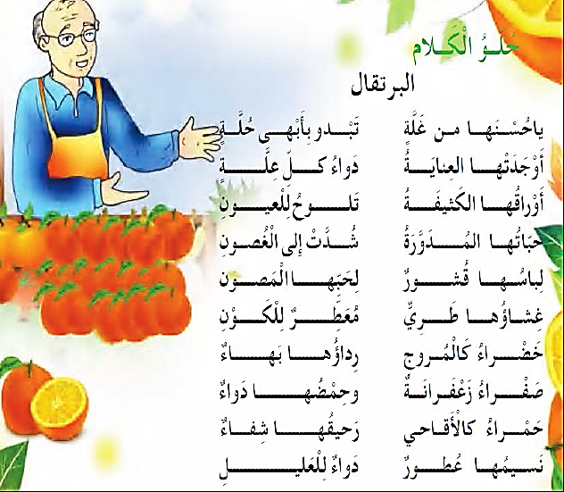  - قراءة المحفوظة من طرف الأستاذ قراءة واضحة تتخللها الإيماءات لتقريب المعنى.  - تداول مجموعة من التلاميذ على قراءة المحفوظة بلغة سليمة .  - تقديم شرح مبسط للمحفوظة وفتح مجال للنقاش (شرح المفردات الصعبة(.  - مصون : محفوظ ، العليل : المريض ، غشاء: غلاف/غطاء ، ..........  ( هي فاكهة من أحسن الثمار و أشهاها ، تراها في أبهى حلة ،أوراقها كثيفة تبهر الناظر إليها ،مدورة الشكل تغطيها قشور و غشاء طريّ رائحته زكية ، تكون خضراء كالمروج و صفراء كالزعفران ، و حمراء كالأقحوان، في عصيرها الشفاء من كل داء ، و عطرها ينعش كل من يستنشقه ... )  - مراجعة المعنى الإجمالي للقطعة بطرح أسئلة .  - ما موضوع هذه المقطوعة ؟ هل تحبها ؟  - كيف وصف الشاعر البرتقال ؟ ما فوائدها ؟  المرحلة الثانية.  يتم تجزئة المحفوظة إلى أجزاء على أن يستظهر التلاميذ كامل المحفوظة في أخر المقطع. | مرحلة بناء التعلمات
يستظهر | بعد انتهاء الأستاذ وتلاميذه من معالجة المقطوعة قراءة وفهما وتذوقا يبدأ بمحو الكلمات او الجمل من البداية إلى النهاية | الاستثمار

السنة الثالثة المادة : لغة عربية
المقطع التعليمي: الصحة و الرياضة (05) الأسبوع : 3
الميدان : تعبير كتابي النشاط : إنتاج كتابي
الموضوع : جرثوم تسلل إلى الجسم
الهدف التعلمي : يعبر عن فهمه معاني النص و يوظف معجمه اللغوي المناسب و ينظم إنتاجه وفق النمط السردي .

النص . يتعرف على الاسم و عناصره.

التقويم | الوضعيات التعلمية والنشاط المقترح | المراحل
يجيب عن الأسئلة | - هل التزمت العمة و الأم بتوجيهات الأطباء ؟  - بماذا نفعهما ذلك ؟ | مرحلة الانطلاق
يفهم التعليمة  يحدد :  شخصيات القصة  مكان القصة وزمنها  المشكلة | أقرأ :  - قراءة النص قراءة معبرة من طرف المعلم.  - قراءات فردية وافرة من قبل بعض المتعلمين.  - يطرح المعلم أسئلة حول القيم الموجودة في النص وير كز عليها.  - لماذا أصر الأب أن تأكل العمة المزيـد من الطعام ؟  - عانت العمة من ألم في المفاصل و وهن مستمر رغم زيارتها للأطباء ، لماذا حسب رأيك ؟  - ما الذي كان سيحدث للعمة لو استمرت في تناول الأغذية غير الصحية ؟  - تعاني الام من السكري و ارتفاع ضغط الدم ، هل يؤثر ذلك في اختيارها للأطباق التي تحضرها ؟  - ماذا تفعل حتى تكون مثل الأب فلا تحتاج إلى حمية ؟  أتدرب على التعبير الكتابي :  - إنجاز التمرين ص 63 من دفتر الأنشطة .  - اذكر بعض البرامج التلفزيونية التي تتابعها.  - عرض الوضعية :  السياق: دعت المذيعة على حصة تلفزيونية مختصا في الرياضة و آخر في الصحة.  السند : البطاقات .  التعليمة :استعن بالبطاقات لتكتب حوارا بين الشخصيات الثلاث تبين فيه أهمية الغذاء و الرياضة لصحة الإنسان ، و لا تنس كتابة بداية و نهاية لهذا الحوار .  - قراءة الوضعية و شرح المطلوب .  - يرسم الأستاذ الجدول التالي على السبورة .  - قراءة ما كتب في البطاقات .  - البداية :  - من هم الضيوف الذين دعتهم المذيعة ؟  - ما موضوع الحلقة ؟  - ما المناسبة التي أجري فيها هذاالحوار ؟  - الحوار :  - ما النصائح التي قدمها كل مختص ؟  - ضع أسئلة على لسان المذيعة تكون أجوبتها  هذه النصائح .(تمثيل الأدوار )  - النهاية :  - على ماذا اتفق الضيفان ؟  - كم دام الحوار ؟ و من أنهاه ؟  ( يدون الأستاذ في جدول بعض الكلمات أو العبارات التي تساعدهم عند التحرير) | مرحلة بناء التعلمات
  الزمان / المكان / الشخصيات/ موضوع الحلقة / العبارات الترحيبية | البداية
  المذيعة : ..............؟  المختص في التغذية :...  المذيعة : .................؟  المختص في الرياضة :..... | الحوار
  خلاصة ما جاء الحوار / إنهاؤه. | النهاية
تقويم الإنجاز | - يكتب المتعلمون الفقرة بعد التذكير ببنائها (البداية ، الوسط ، النهاية )  - يرافق الأستاذ متعلميه أثناء الإنتاج لتذليل الصعوبات المحتملة  - قراءات لبعض الإنتاجات ، و تشجيع أصحابها . | الاستثمار

السنة الثالثة المادة : لغة عربية
المقطع التعليمي: الصحة و الرياضة (05) الأسبوع :3
الميدان : فهم المكتوب النشاط : المطالعة
الموضوع : الدواء في الغذاء
الهدف التعلمي : يقرأ المتعلم نص المطالعة و يستفيد من أفكاره، ويعيد صياغة الفكرة الأساسية

النص . يتعرف على الاسم و عناصره.

التقويم | الوضعيات التعلمية والنشاط المقترح | المراحل
يكتب ما يسمع ويقرأ | تذكر الأفكار الرئيسية للنص و تلخيص النص بشكل عام (شفويا)- يمكن اعتماد نص خارجي للمطالعة | مرحلة الانطلاق
يقرأ النص  يجيب عن أسئلة التعمق  يبني أفكارا جديدة | - يقرأ المعلم النص قراءة جهرية معبرة أو يوزع نص المطالعة على التلاميذ مع التوقف عند العنوان  - يقرأ المتعلمون النص قراءة بليغة مؤدية لمعانيه متفاعلة مع أحداثه ( فرديا أو في مجموعات).  - بعد الانتهاء من القراءة فتح المجال للتلاميذ بطرح تساؤلاتهم ومناقشتها و الإجابة عليها  - يمكن للمعلم التدخل بطرح أسئلة تدريجية تستهدف الفهم و الإجابة عنها  - التعمق أكثر في النص بتجاوز المعنى العام و التطرق إلى جزئياته و قيمه  - يتحدث المتعلمون عما استفادوا من قراءته | مرحلة بناء التعلمات
تقويم الإنجاز | يلخص النص و يستخرج القيم المستوحاة منه  ويعرض إنتاجه | الاستثمار
الدواء في الغذاء
إذا ذهبنا إلى السّوق، ووقفْنا أمامَ دُكّانِ البَقَّالِ، أو حَانوتِ الخُضْرَواتِ والفواكهِ، فَإنّنا لا نَجِدُ فِيهِما الغذاءَ وَحْدَهُ، وإِنّما نجدُ الدَّواءَ أيْضا يكونُ رَخِيصَ الثمنِ، كَثِيرَ الفائدةِ، وألذُّ طُعْما مِمّا عِنْدَ الصّيْدلي. فالفاكهةُ تَحْتَوي على فيتاميناتٍ، تُحَصِّنُ أجْسامَنا من الأمراضِ. والبُقُولُ والحبوبُ فيها سُكَّرِياتٌ، تَمُدُّ الجِسْمَ بالقوَّةِ والنّشاطِ والتَّفْكِيرِ.
وإذا كانَ الطّعام غِذاء لأجْسامِنا، فلا نَنْسى أن نُغذّيَ عُقُولَنا بالعِلْمِ الذي نَجِدُهُ في المدارس والمساجد والكتبِ. فلا يَكْفِي أن يكونَ الإنسانُ قويَّ الجسمِ نَشِيطا، بلْ عَلَيْهِ أن يُوسِّعَ خِبْرَاتِهُ ويُقَوِّي قُدُراتِه العَقْليَةَ لِيَنْتَفِعَ ويَنفعَ.
وإذا كان الطّعامُ غذاءً لأجسامنا، والعلم غذاء لعقولنا، فإنّ أرواحَنا تَحتاجُ إلى غذاء الإيمانِ الذي نَجِدُهُ في تقوى الله وطاعَتِهِ، والالْتِزَام ِبِأَوامِرِهِ، وكُثْرَةِ شكره على نعمه.

الدواء في الغذاء
إذا ذهبنا إلى السّوق، ووقفْنا أمامَ دُكّانِ البَقَّالِ، أو حَانوتِ الخُضْرَواتِ والفواكهِ، فَإنّنا لا نَجِدُ فِيهِما الغذاءَ وَحْدَهُ، وإِنّما نجدُ الدَّواءَ أيْضا يكونُ رَخِيصَ الثمنِ، كَثِيرَ الفائدةِ، وألذُّ طُعْما مِمّا عِنْدَ الصّيْدلي. فالفاكهةُ تَحْتَوي على فيتاميناتٍ، تُحَصِّنُ أجْسامَنا من الأمراضِ. والبُقُولُ والحبوبُ فيها سُكَّرِياتٌ، تَمُدُّ الجِسْمَ بالقوَّةِ والنّشاطِ والتَّفْكِيرِ.
وإذا كانَ الطّعام غِذاء لأجْسامِنا، فلا نَنْسى أن نُغذّيَ عُقُولَنا بالعِلْمِ الذي نَجِدُهُ في المدارس والمساجد والكتبِ. فلا يَكْفِي أن يكونَ الإنسانُ قويَّ الجسمِ نَشِيطا، بلْ عَلَيْهِ أن يُوسِّعَ خِبْرَاتِهُ ويُقَوِّي قُدُراتِه العَقْليَةَ لِيَنْتَفِعَ ويَنفعَ.
وإذا كان الطّعامُ غذاءً لأجسامنا، والعلم غذاء لعقولنا، فإنّ أرواحَنا تَحتاجُ إلى غذاء الإيمانِ الذي نَجِدُهُ في تقوى الله وطاعَتِهِ، والالْتِزَام ِبِأَوامِرِهِ، وكُثْرَةِ شكره على نعمه.
الدواء في الغذاء
إذا ذهبنا إلى السّوق، ووقفْنا أمامَ دُكّانِ البَقَّالِ، أو حَانوتِ الخُضْرَواتِ والفواكهِ، فَإنّنا لا نَجِدُ فِيهِما الغذاءَ وَحْدَهُ، وإِنّما نجدُ الدَّواءَ أيْضا يكونُ رَخِيصَ الثمنِ، كَثِيرَ الفائدةِ، وألذُّ طُعْما مِمّا عِنْدَ الصّيْدلي. فالفاكهةُ تَحْتَوي على فيتاميناتٍ، تُحَصِّنُ أجْسامَنا من الأمراضِ. والبُقُولُ والحبوبُ فيها سُكَّرِياتٌ، تَمُدُّ الجِسْمَ بالقوَّةِ والنّشاطِ والتَّفْكِيرِ.
وإذا كانَ الطّعام غِذاء لأجْسامِنا، فلا نَنْسى أن نُغذّيَ عُقُولَنا بالعِلْمِ الذي نَجِدُهُ في المدارس والمساجد والكتبِ. فلا يَكْفِي أن يكونَ الإنسانُ قويَّ الجسمِ نَشِيطا، بلْ عَلَيْهِ أن يُوسِّعَ خِبْرَاتِهُ ويُقَوِّي قُدُراتِه العَقْليَةَ لِيَنْتَفِعَ ويَنفعَ.
وإذا كان الطّعامُ غذاءً لأجسامنا، والعلم غذاء لعقولنا، فإنّ أرواحَنا تَحتاجُ إلى غذاء الإيمانِ الذي نَجِدُهُ في تقوى الله وطاعَتِهِ، والالْتِزَام ِبِأَوامِرِهِ، وكُثْرَةِ شكره على نعمه.

